**TRƯỜNG ĐẠI HỌC NÔNG LÂM THÀNH PHỐ HỒ CHÍ MINH**

**KHOA CÔNG NGHỆ THÔNG TIN**



**CUỐI KÌ -WEBSITE BÁN LƯƠNG THỰC**

***Giảng viên: Phan Đình Long.***

**Nhóm sinh viên:** Nhóm 12

**Môn học:** Lập trình Web.

**Sinh viên thực hiện**

|  |  |  |  |  |  |
| --- | --- | --- | --- | --- | --- |
| **STT** | **MSSV** | **Họ và tên** | **Lớp** | **Khóa** | **Liên hệ** |
| 1 | 20130005 | Phạm Gia Bảo  (Nhóm trưởng) | DH20DTB | 46 | 20130005@st.hcmuaf.edu.vn |
| 2 | 20130355 | Võ Khôi Nhơn | DH20DTA | 46 | 20130355@st.hcmuaf.edu.vn |
| 3 | 20130038 | Nguyễn Thị Xuân Hoa | DH20DTB | 46 | 20130038@st.hcmuaf.edu.vn |

**LỜI CẢM ƠN**

Với sự hướng dẫn tận tình của Thầy, nhóm em đã hoàn thành bản báo cáo đồ án này nhất có thể. Tuy nhóm em đã cố gắng hết sức tìm hiểu, phân tích thiết kế, cùng giúp đỡ nhau với và làm tốt nhất những gì có thể. Nhưng chắc chắn rằng sẽ không tránh khỏi những thiếu sót, sự chưa chuyên nghiệp cũng như hoàn thiện các chức năng của trang web. Nhóm em rất mong nhận được sự thông cảm và góp ý của Thầy. Em xin chân thành cảm ơn ạ.

Mục Lục

1. CHỦ ĐỀ WEBSITE BÁN LƯƠNG THỰC: 4

2. DANH MỤC CÁCH SỬ DỤNG TRANG NGƯỜI DÙNG 4

1. Header 4

2. Footer 4

3. Menu 5

4. Navbar 7

5. Trang chủ 8

6. Sản phẩm( 1 sản phẩm hiện trên trang web) 9

7. Trang sản phẩm 10

8. Trang mã giảm giá 11

9. Trang chi tiết 1 sản phẩm 12

10. Trang giỏ hàng 13

11. Trang chi tiết thanh toán 15

12. Trang tài khoản 16

13. Trang sản phẩm yêu thích 16

14. Trang quản lý đơn hàng 17

15. Trang lịch sử đơn hàng 17

16. Liên hệ- Hướng dẫn 18

17. Trang Đăng nhập 19

18. Trang Đăng kí 20

19. Trang thay đổi mật 20

3. DANH MỤC CÁCH SỬ DỤNG TRANG ADMIN. 22

20. Header 22

21. Navbar 23

22. Trang chủ 23

23. Trang quản lý người dùng 24

24. Trang quản lý sản phẩm 25

25. Trang quản lý đơn hàng 27

# CHỦ ĐỀ WEBSITE BÁN LƯƠNG THỰC:

* Trang tham khảo : Bách hóa xanh, Vinmart, CoopMart….
* Mục đích chính: Giới thiệu và bán gạo, nếp, khoai,… trong nước và ngoài nước.
* Đối với người tiêu dùng(khách hàng): Giúp người dùng tìm, mua được lương thực chất lượng với các ưu đãi tốt, dễ dàng sử dụng website.
* Đối với chủ cửa hàng(admin): Dễ dàng nắm bắt các đơn hàng và doanh thu, chỉnh sửa chi tiết sản phẩm hoặc xóa sản phẩm,v.v.v…

# DANH MỤC CÁCH SỬ DỤNG TRANG NGƯỜI DÙNG

## Header



* Giới thiệu số điện thoại, email, ưu đãi của trang website

## Footer

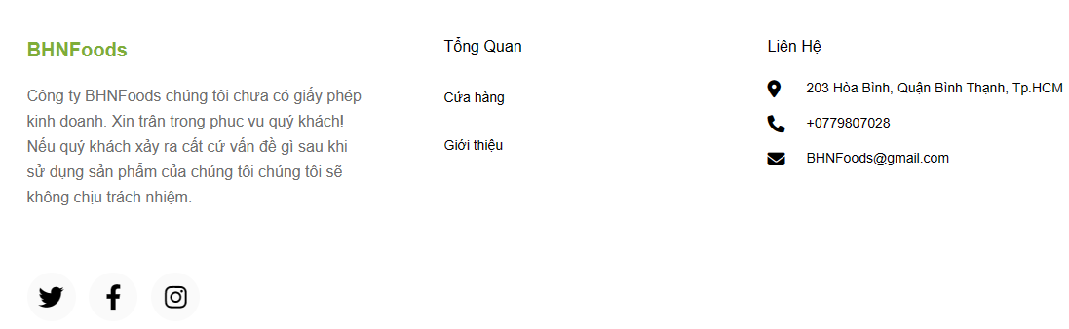

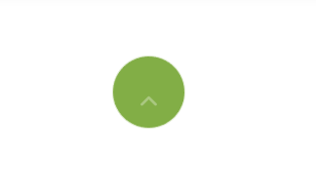

* Nút tròn màu xanh này khi nhấn nó sẽ chạy lên đầu trang web. Giúp người dùng quay về đầu trang web nhanh chóng

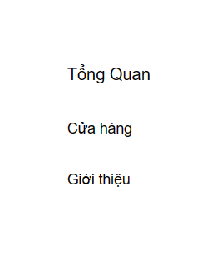 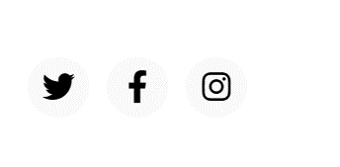

* Tổng quan:

+ Cửa hàng: người dùng nhấn vào để đến trang sản phẩm

+ Giới thiệu: người dùng nhấn vào để trở về đến trang chủ

* 3 icon Facebook, Instagram, Twitter :người dùng có thể nhấn vào nó sẽ dẫn đến trang mạng xã hội tương ứng của cửa hàng.

## Menu

* Hình 1



* Hình 2

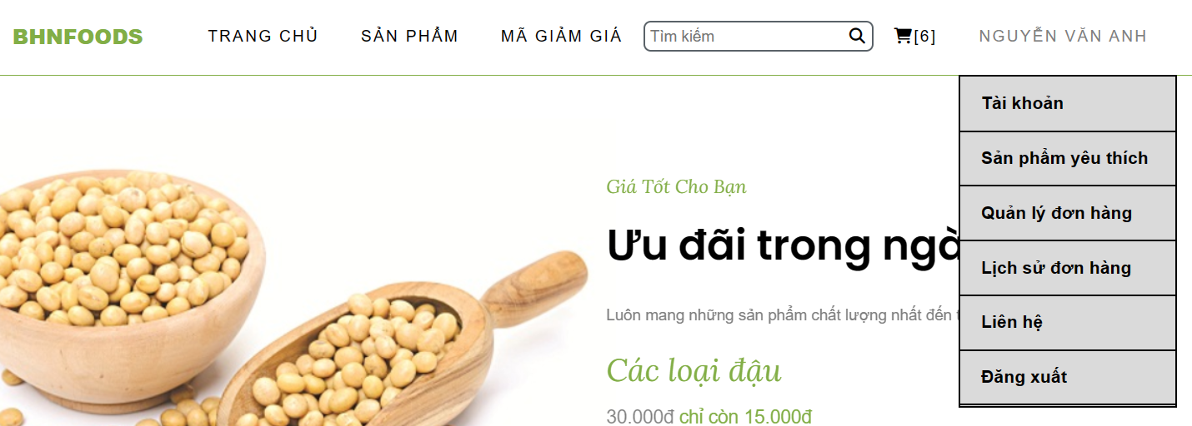

* Logo trang web 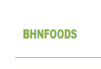 : người dùng nhấn vào sẽ dẫn đến trang chủ
* Trang chủ: người dùng nhấn vào sẽ dẫn đến trang trang chủ
* Sản phẩm: người dùng nhấn vào sẽ dẫn đến trang sản phẩm
* Mã giảm giá: người dùng nhấn vào sẽ dẫn đến trang có các mã ưu đãi của trang web.
* Tìm kiếm: một input để nhập sản phẩm người dùng muốn tìm kiếm ở trang web
* Giỏ hàng: nhấn vào sẽ đưa người dùng đến trang giỏ hàng hàng cảu họ, kế giỏ hàng là số hàng trong giỏ.
* Ở (hình 1): ở cuối là icon user nếu người dùng chưa đăng nhập tài khoản. Người dùng nhấn vào icon  để đến trang đăng nhập tài khoản.
* Ở (hình 2): ở cuối là Tên tài khoản user nếu người dùng đã đăng nhập tài khoản. Khi người dùng hover vào sẽ ra 1 list menu. Người có thể dùng nhấn vào từng menu(Tài khoản, Sp yêu thích, Quản lý đơn hàng, Lịch sử đơn hàng, Liên hệ, Đăng Xuất) sẽ dẫn đến trang thông tin tương ứng vs mục menu đó.

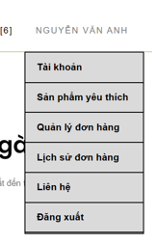

## **Navbar**

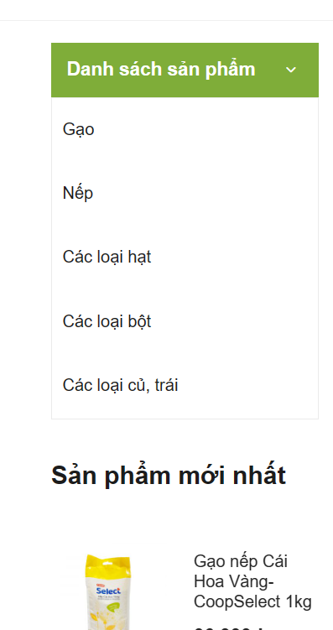

* Danh sách sản phẩm: nhấn vào có thể thu gọn hoặc mở danh mục sản phẩm nếu người dùng muốn
* (Danh mục Gạo, Củ, Bột,....): nhấn vào sẽ đưa người dùng đến trang sản phẩm tương ứng vs loại sản phẩm.
* Sản phẩm mới nhất: là một slider chạy những sản phẩm mới nhất, người dùng nhấn vào sản phẩm sẽ dẫn đến trang chi tiết sản phẩm đó.

## **Trang chủ**

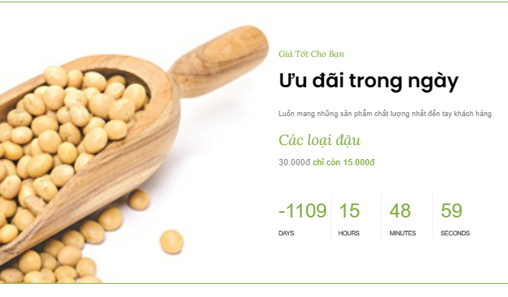

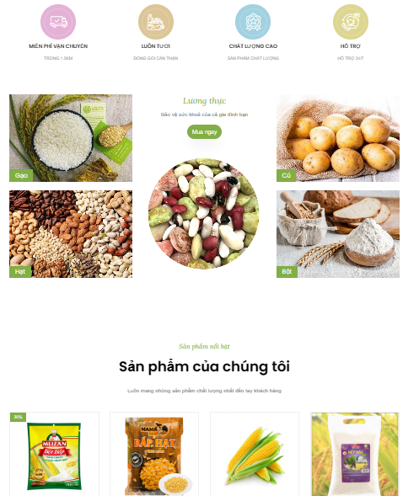

* Banner: giới thiệu sản phẩm đang sale có thời hạn nổi bật của trang web
* Giới thiệu các dịch vụ, cam kết nổi bật cho người dùng
* Hiện thị (hình ảnh đại diện cho sản phẩm) khi nhấn vào sẽ đưa người dùng đến trang danh mục sản phẩm mà họ đã chọn
* Cuối cùng là các Sản phẩm nổi bật nhất, sản phẩm mới: người dùng có thể nhấp vào để xem chi tiết về sản phẩm đó.

## **Sản phẩm( 1 sản phẩm hiện trên trang web)**

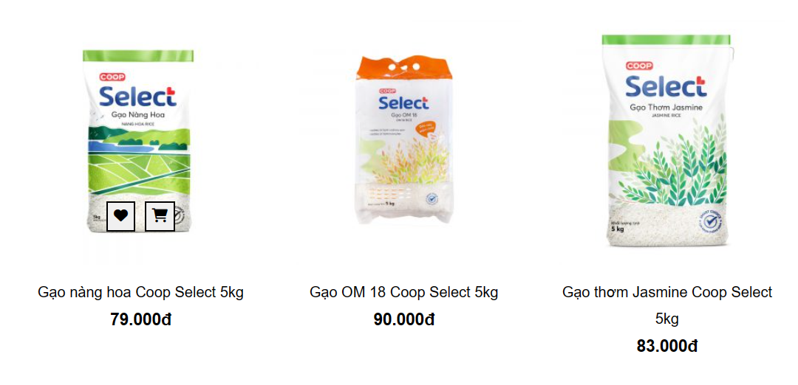

* Hình ảnh sản phẩm, tên sản phẩm, giá, giá cũ và sale bao nhiêu phần trăm (nếu có sale). Khi hover vào hình sẽ hiện 3 button

+ Nút yêu thích sản phẩm : khi nhấn vào nó tự thêm sản phẩm vào trang sản phẩm yêu thích

+ Nút giỏi hàng : khi nhấn vào nó tự thêm sản phẩm vào trang giỏ hàng của người dùng

## **Trang sản phẩm**

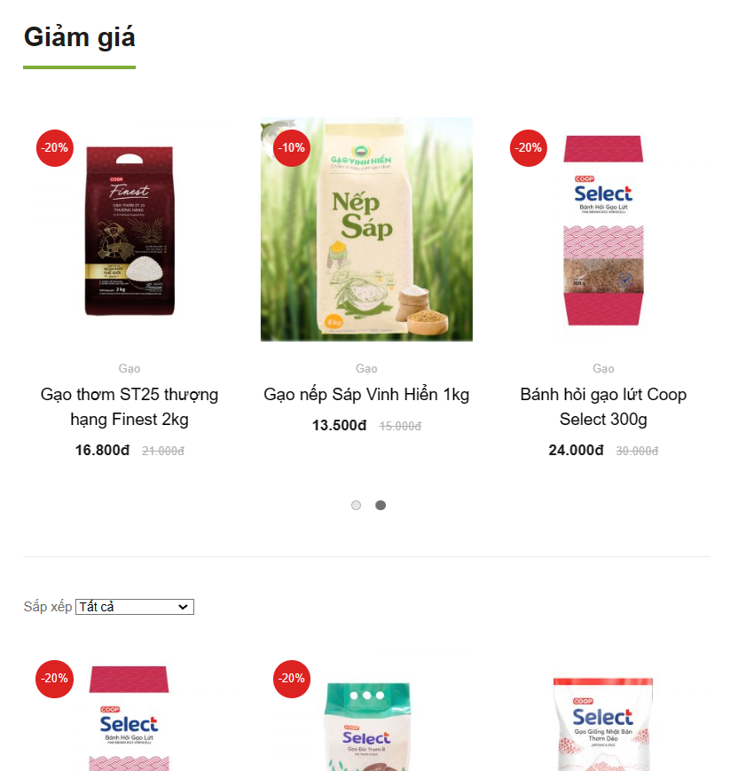

* Slider các sản phẩm đang sale: Người dùng nhấn vào để xem chi tiết sản phẩm đó

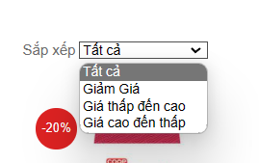

* Nhấn chọn để sắp xếp sản phẩm theo: sản phẩm giảm giá, giá từ cao đến thấp, giá từ thấp đến cao.

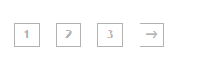

* Button 1, 2, 3, > : nhấn để xem thêm các sản phẩm

## **Trang mã giảm giá**

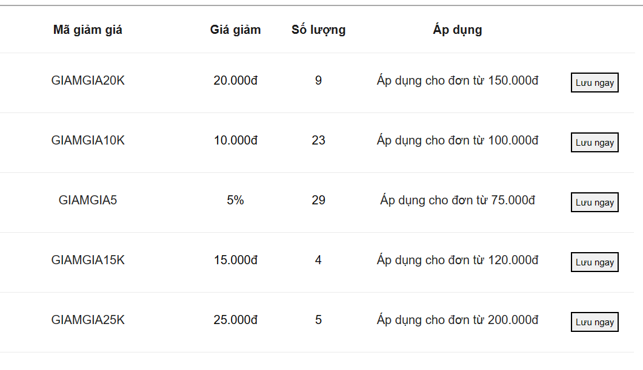

* Hiện thị các ưu đãi với các điều kiện khác nhau để có thể áp dụng mã
* Nhấp vào  để lưu voucher : sau khi lưu thì người dùng chỉ cần past mã vào 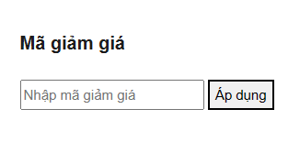 ở trang giỏ hàng để dùng.

## Trang chi tiết 1 sản phẩm

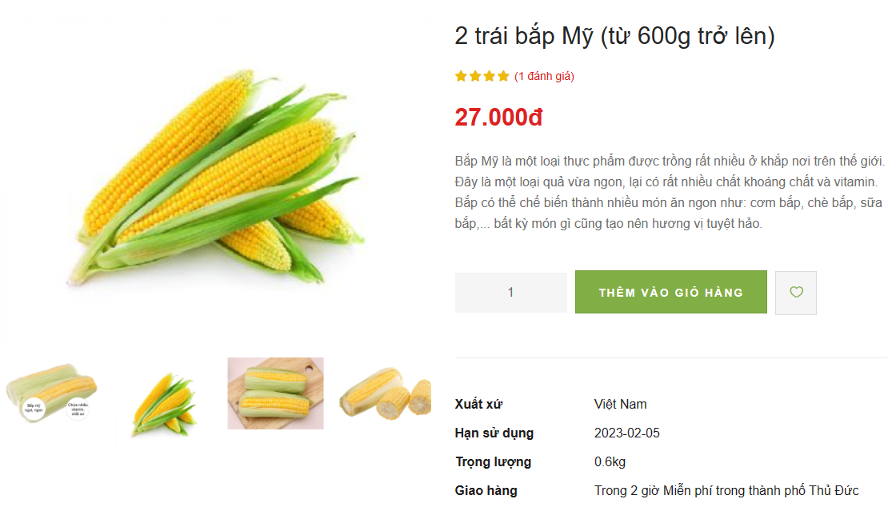

-        Hình ảnh chính của sản phẩm và slider các hình ảnh phụ của sản phẩm (tùy sản phẩm) nhấn để xem ảnh

-        Hiển thị thông tin chi tiết như Tên, giá, lượt đánh giá sao, số lượt đánh giá, mô tả, trọng lượng, xuất xứ, hạn sử dụng v.v.v..

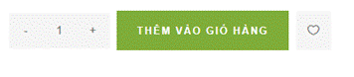

-        Input thêm số lượng nhấn(+, -) để tăng giảm sản phẩm muốn mua

-        Button “Thêm vào giỏ” nhấn để thêm sản phẩm vào giỏ hàng

-        Button hình trái tim : nhấn để thêm sản phẩm trang Sản phẩm yêu thích

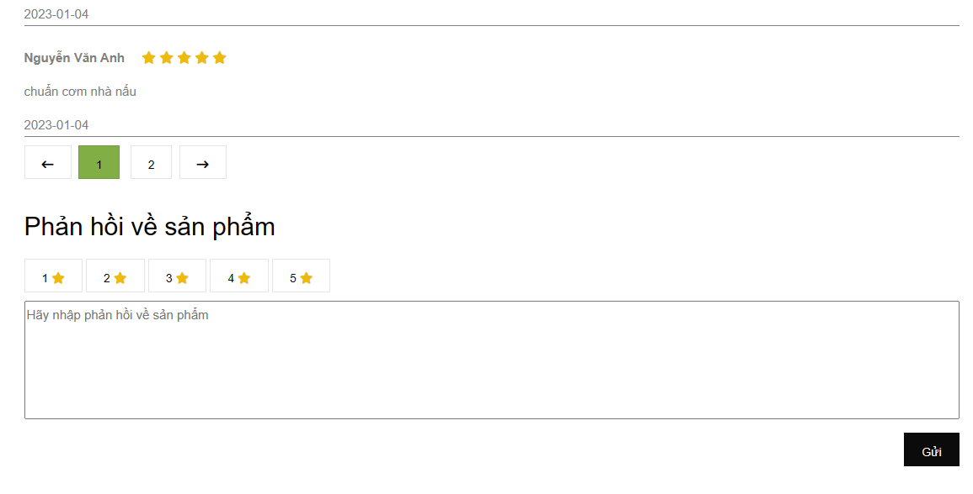

-        Đánh giá sản phẩm

+ Hiện các phản hồi của khách hàng đã mua sản phẩm gồm: tên tài khoản, nội dung phản hồi, ngày tháng năm viết phản hồi

+ Nhấn vào  các nút để xem thêm đánh giá của sản phẩm.

+ Button  để người mua đánh giá số sao cho sản phẩm(bắt buộc chọn số sao thì người dùng mới Gửi đánh giá sản phẩm được)

+ Textarea một ô hình chữ nhật cho phép người mua nhập nội dung đánh giá về sản phẩm

+ Nhấn nút  để gửi phần đánh giá lên sản phẩm đó.

## Trang giỏ hàng

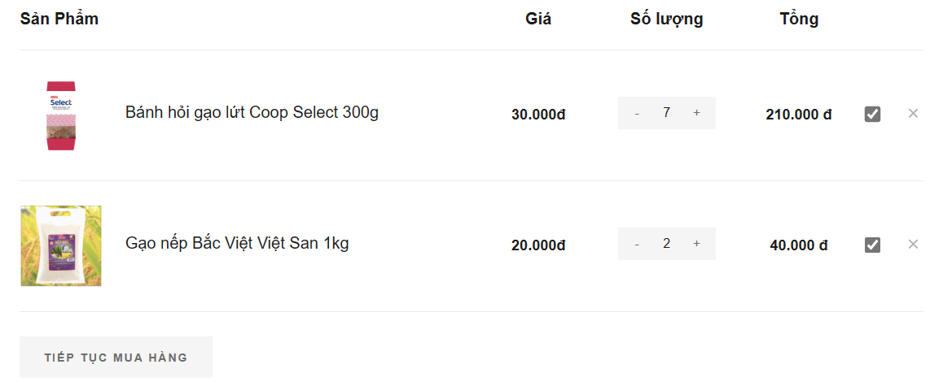

 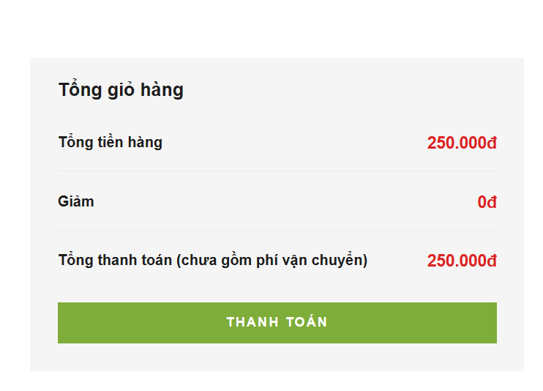

* Số lượng: người dùng nhấn dấu (+, -)  để thêm hoặc bớt số lượng sản phẩm
* X có thể bỏ sản phẩm khỏi giỏ hàng.
* Checkbox click vào để chọn sản phẩm muốn mua trong giỏ hàng
* Button “Tiếp tục mua hàng” 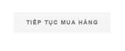: nhấn vào sẽ đưa người dùng đến trang Sản phẩm để tiếp tục mua hàng
* Một input “Nhập mã giảm giá” cho phép người dùng nhập mã giảm giá đã lưu, nhấn “Áp dụng” nhấp vào để dùng mã giảm nếu thỏa điều kiện của mã giảm
* Tổng giỏ hàng gồm các thông tin tổng giá đơn hàng, giá giảm với button “Thanh toán” khi nhấn vào đưa người đến trang chi tiết thanh toán.

## **Trang chi tiết thanh toán**

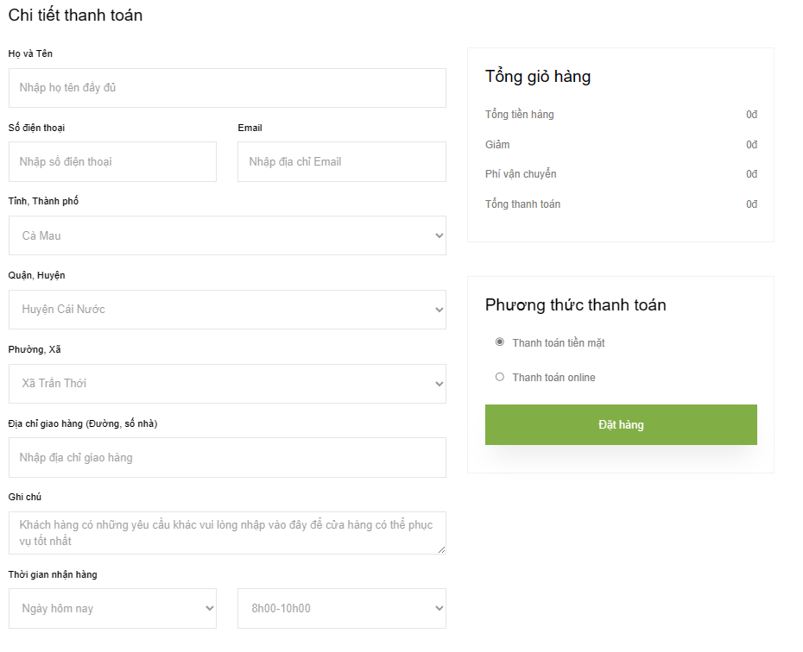

* Với các input thì yêu cầu người dùng nhập đầy đủ thông tin để tạo đơn hàng (trừ “Ghi chú” nếu người dùng muốn thì có thể điền vào).
* Bắt buộc chọn ngày, giờ nhận hàng. Chọn phương thực thanh toán
* Người dùng có thể kiểm tra đơn hàng số tiền cần thanh toán lại với ô Tổng thanh toán với các chi tiết tổng đơn hàng, giá giảm, phí vận chuyển sau đó Nhấn “Đặt hàng” để đặt hàng. Phía cửa hàng sẽ xác nhận đơn hàng bằng cách gửi email cho người dùng

## **Trang tài khoản**

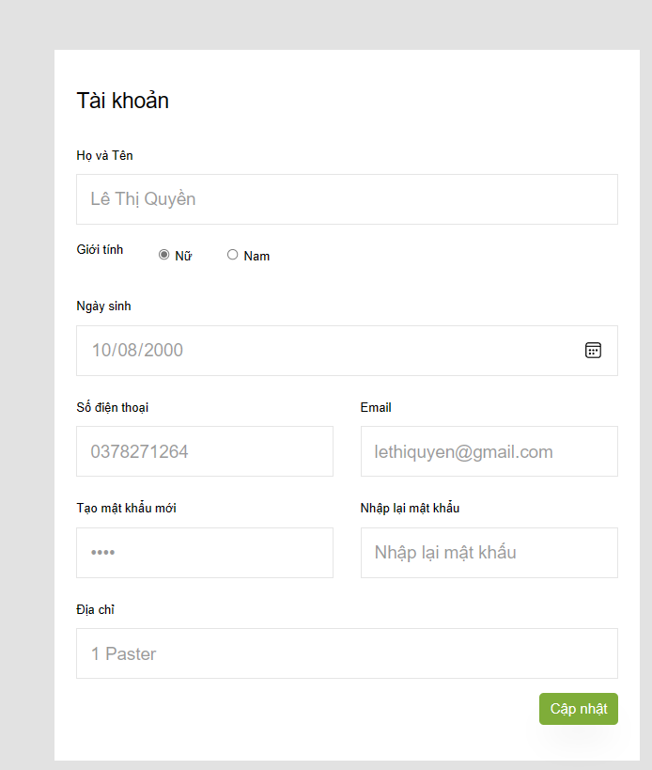

* Giúp người dùng xem lại thông tin tài khoản của mình
* Sửa thông tin tài khoản, mật khẩu nếu người dùng muốn. Nhấn button cập nhật  để lưu thông tin chỉnh sửa.

## **Trang sản phẩm yêu thích**

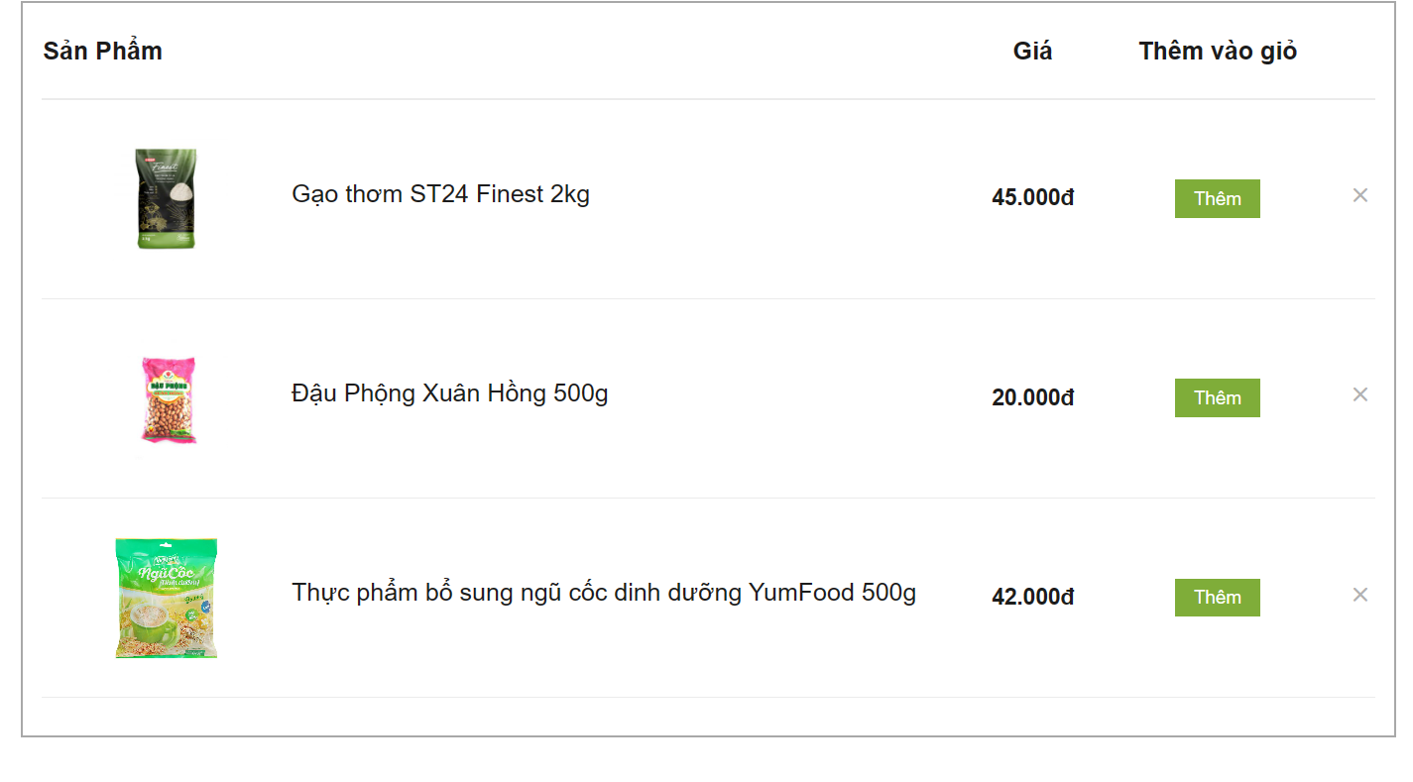

* Button “Thêm”: khi nhấn nó sẽ thêm sản phẩm yêu thích vào giỏ hàng đồng thời sản phẩm đó sẽ biến mất khỏi trang Sản phẩm yêu thích.
* Dấu X nhấn để bỏ sản phẩm khỏi trang Sản phẩm yêu thích.

## Trang quản lý đơn hàng

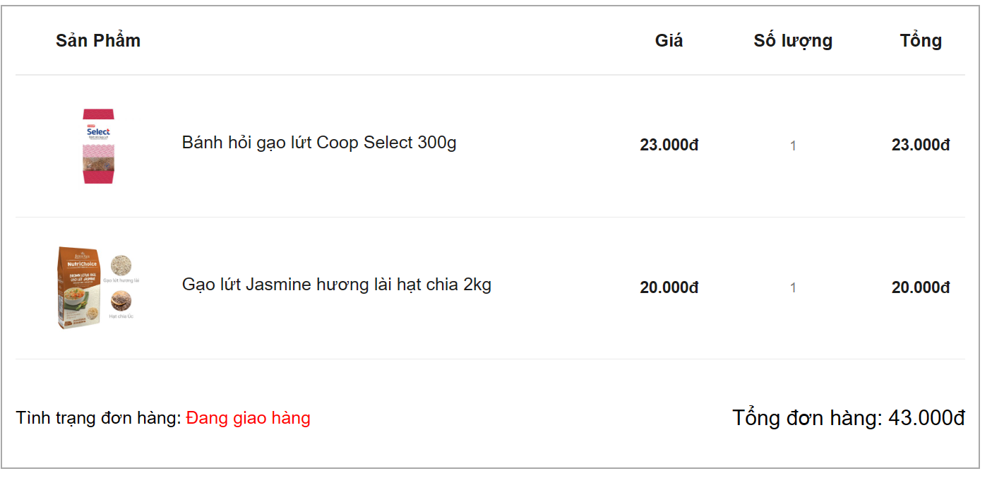

-        Trang này giúp người dùng xem tình trạng đơn hàng vừa đặt

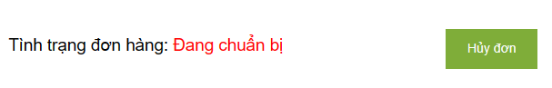

- Button “Hủy đơn” cho phép người dùng nhấn để hủy đơn hàng với điều kiện tình trạng đơn hàng là “Đang chuẩn bị”, còn “Đang vận chuyển” thì sẽ không được phép hủy đơn. Nếu có vấn đề cấp bách khách hàng nên gọi điện trực tiếp cho cửa hàng với thông tin liên hệ ở đầu trang web hoặc cuối trang.

## Trang lịch sử đơn hàng

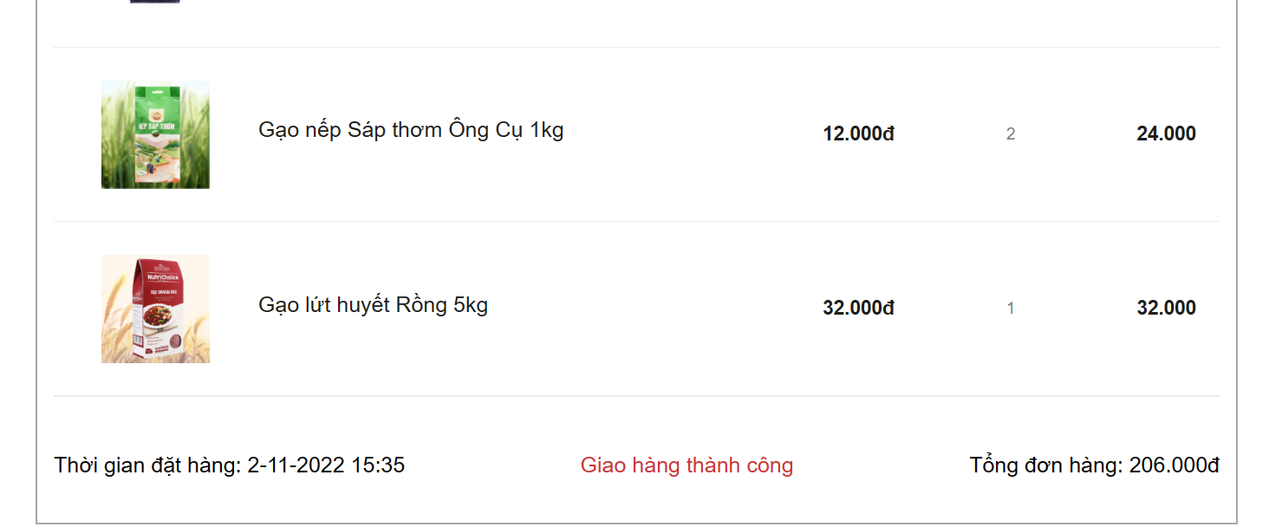

-        Trang này giúp người dùng xem lại lịch sử đơn hàng từng mua. Không thao tác gì ở trang này

## Liên hệ- Hướng dẫn

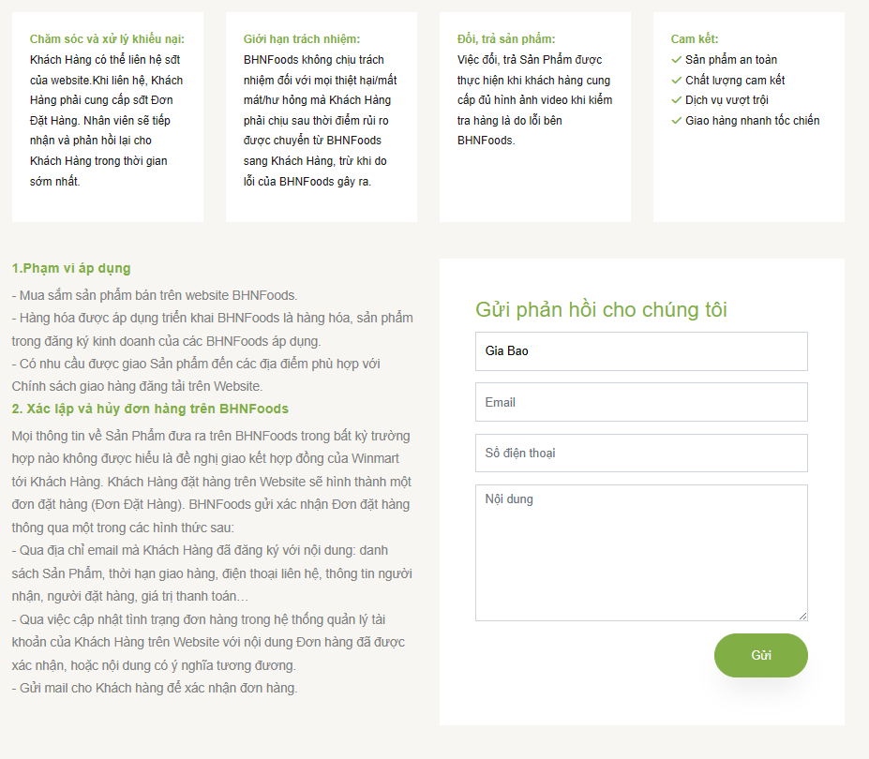

* Trang liên hệ-hướng dẫn gồm thông tin hướng dẫn của trang website
* Form liên hiện để người dùng nhập những điều cần góp ý, mong muốn, cần giúp đỡ đến cho website
* Nhấp button gửi  để gửi nội dung vừa đến cửa hàng

## Trang Đăng nhập

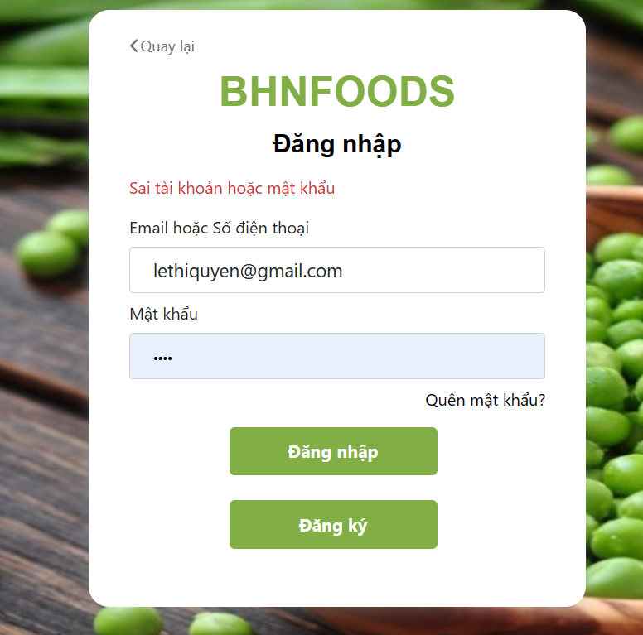

* Bắt buộc người dùng điền đủ thông tin và chính xác sau đó nhấn Button ‘Đăng nhập’ để đăng nhập tài khoản. Sai thông tin, mật khẩu tài khoản sẽ báo lỗi và không đăng nhập được.
* Nếu người dùng chưa có tài khoản có thể nhấn nút ’Đăng ký’ nó sẽ đưa người dùng đến trang Đăng ký để tiếp tục thao tác tạo tài khoản.
* ‘Quên mật khẩu’ khi quên mật khẩu nhấn vào sẽ dẫn bạn đến trang Trang Thay đổi mật khẩu
* Nhấn  vào nếu người dùng không muốn tiếp tục đăng nhập sẽ trở về trang chủ.

## Trang Đăng kí

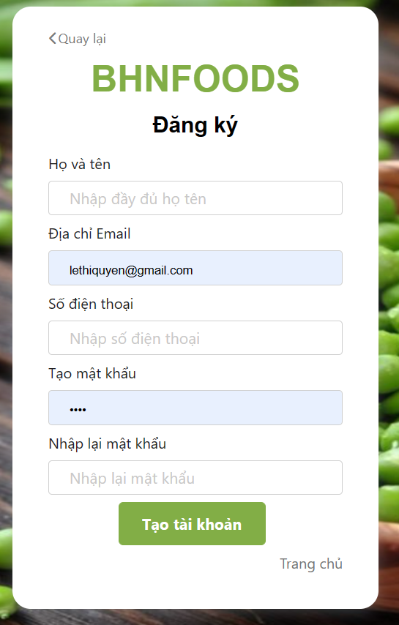

* Bắt buộc người dùng điền đủ thông tin và chính xác sau đó nhấn Button ‘Tạo tài khoản” để tạo tài khoản.
*  nhấn vào nếu người dùng không muốn tiếp tục đăng nhập sẽ trở về trang đăng nhập.
* nhấn vào nếu người dùng không muốn tiếp tục đăng ký sẽ trở về trang chủ.

## Trang thay đổi mật

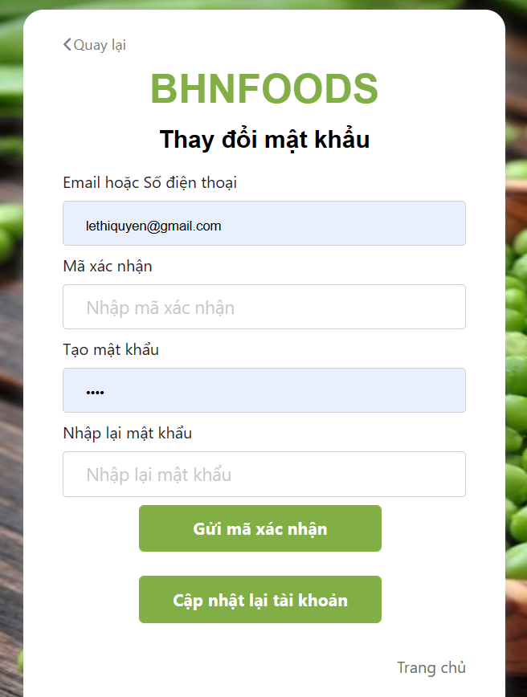

* Bắt buộc người dùng điền đủ thông tin và chính xác thì khi nhấn Button “Cập nhật lại tài khoản” mới cập nhật lại mật khẩu được.
* “Gửi lại mã xác nhận” nhấn vào nếu người dùng làm mất hoặc không thấy, v.v… mã xác nhận.
*  nhấn vào nếu người dùng không muốn tiếp tục đăng nhập sẽ trở về trang đăng nhập.
* nhấn vào nếu người dùng không muốn tiếp tục đăng ký sẽ trở về trang chủ.

# DANH MỤC CÁCH SỬ DỤNG TRANG ADMIN.

## Header

* Hình1

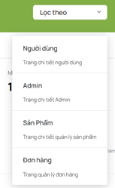

* Khi nhấn vào : sẽ chạy ra một list menu như (hình 1) người dùng nhấn vào để đến trang có thông tin tương ứng
* Nhấn chọn 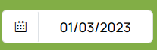 ngày tháng năm để xem số liệu, thông tin ngày hôm đó
* Nhập từ khóa cần tìm kiếm ở 

## Navbar

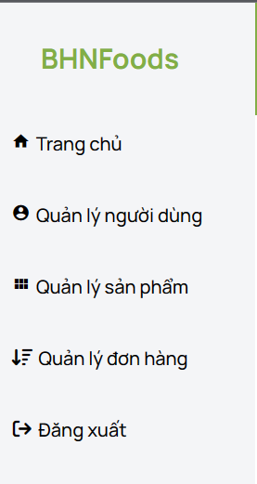

Lần lượt theo thứ tự từ trên xuống.

* Logo trang web: nhấn vào dẫn đến trang chủ
* Trang chủ: nhấn dẫn đến trang trang chủ
* Quản lý người dùng: nhấn vào dẫn đến trang quản lý người dùng
* Quản lý sản phầm: nhấn vào dẫn đến trang quản lý sản phẩm
* Quản lý đơn hàng: nhấn vào dẫn đến trang quản lý đơn hàng
* Đăng xuất: nhấp vào đưa người trở lại trang đăng nhập.

## Trang chủ

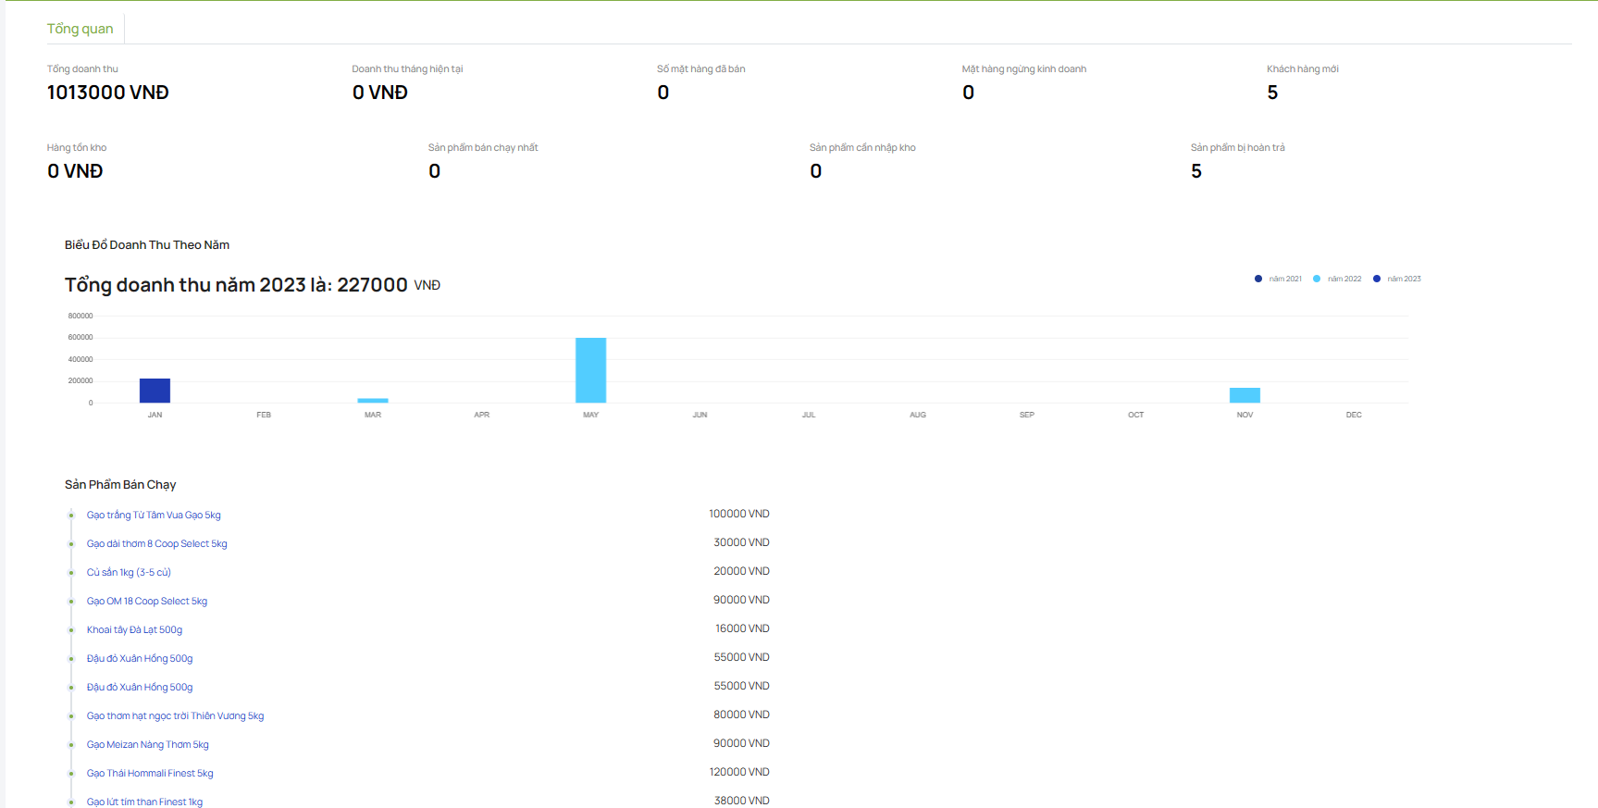

* Hiện số liệu của “Doanh thu/ tháng”, “Số mặt hàng đã bán”, “Mặt hàng đã ngừng kinh doanh”,  “Tổng lượt xem website”, “Khách hàng mới” dưới số liệu có số phần trăm để theo dõi số liệu  tăng hay giảm bao nhiêu phần trăm so với tháng trước.

Hình 1 Hình 2 Hình 3

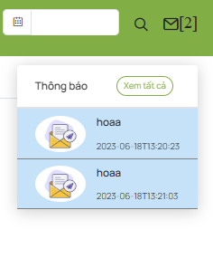 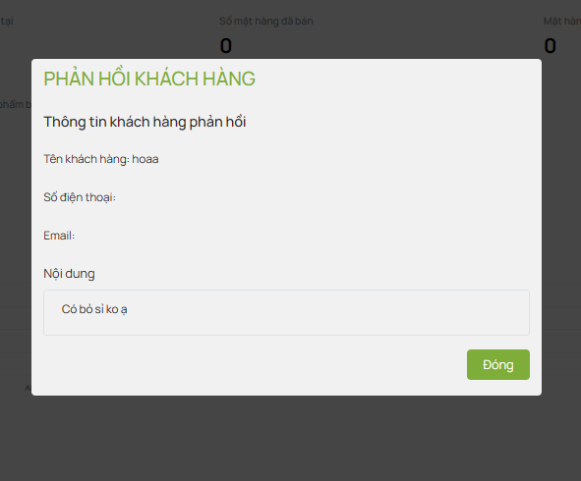 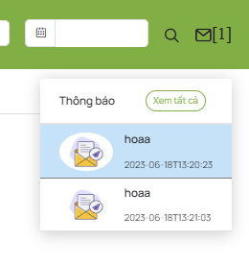

* Ở trang chủ thì header có thêm button  hộp thư nhận cái nội dung liên hệ của người dùng. Khi nhấn vào hộp thư sẽ hiện list thư với màu xanh da trời là những thư chưa được xem với tên người gửi và thời gian phản hồi (hình 1).
* Nhấn vào 1 liên hệ bất kì của người dùng thì sẽ hiện form để xin thông tin và nội dung phản hồi của khách hàng (hình 2)
* Khi tin đã được xem thì sẽ chuyển về màu trắng và đưa những tin chưa được đọc lên đầu như (hình3).

## Trang quản lý người dùng

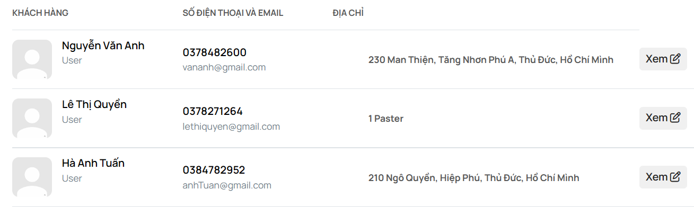

* Nhấn button  để xem đầy đủ thông tin khách hàng như form Chi tiết bên dưới

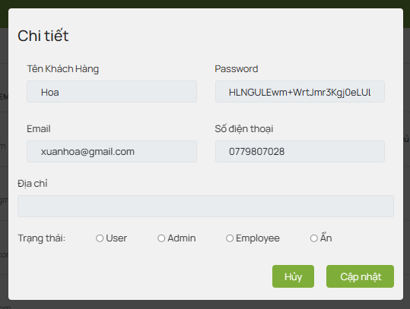

* Người dùng đc phép click chọn ở Trạng thái để phân quyền hoặc tạm khóa tài khoản Khách hàng, sau đó nhấn 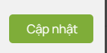 để cập nhật trạng thái tài khoản người dùng
* Nhấn  để đóng form Chi tiết

## Trang quản lý sản phẩm(Admin, Employee)

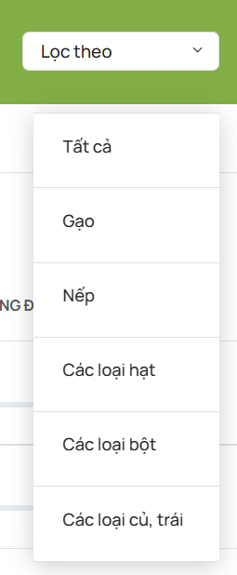

* Ở trang Quản lý sản phẩm thì header sẽ có phần lọc như hình trên. Nhấn chọn để xem các sản phẩm theo danh mục sản phẩm

Hình 1 Hình 2

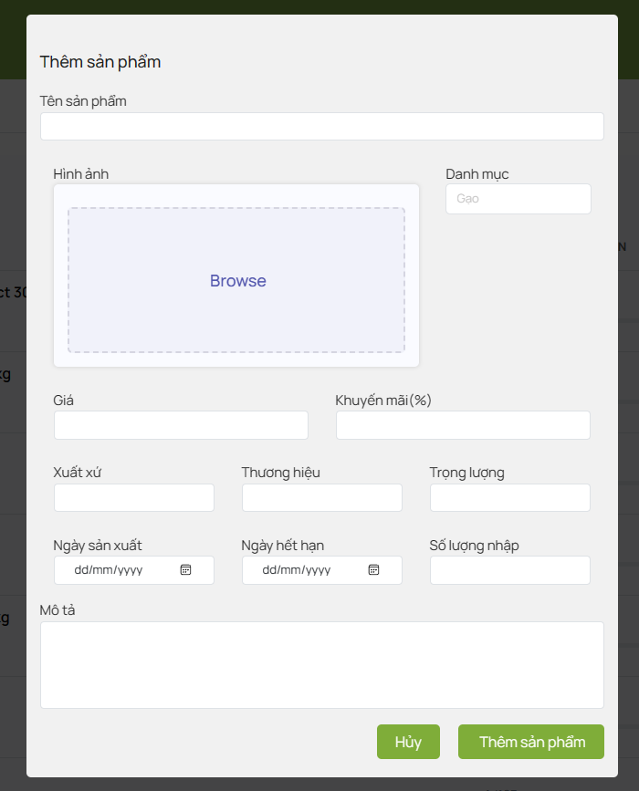 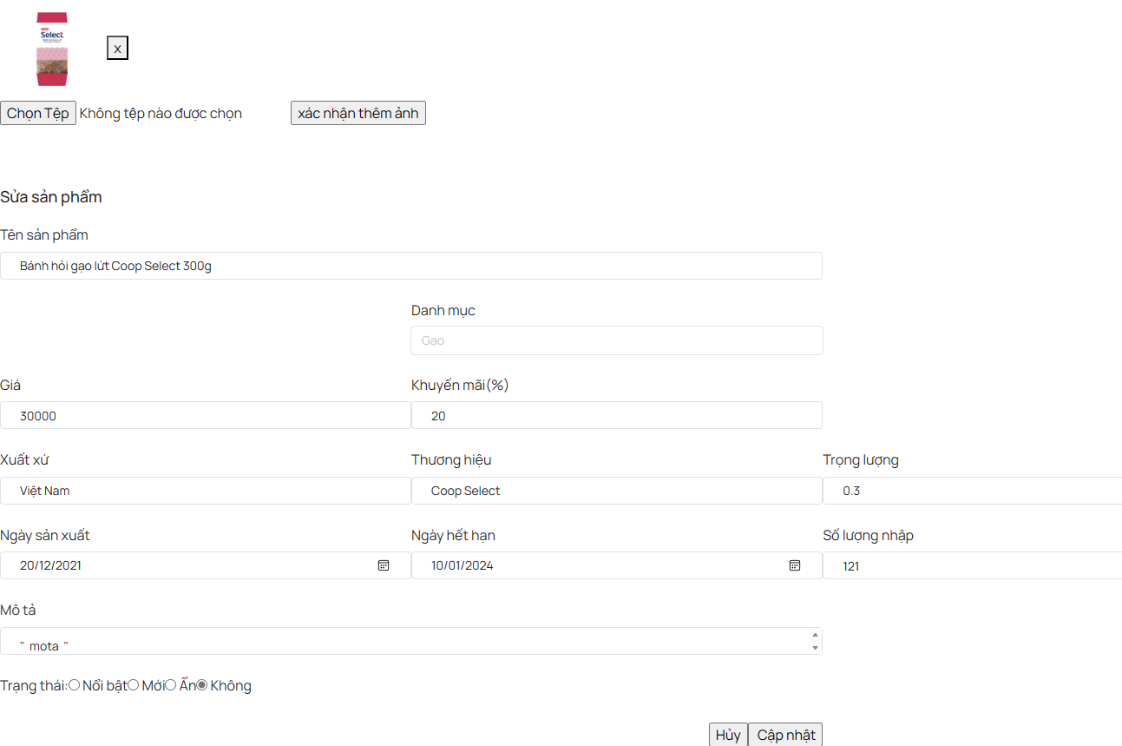

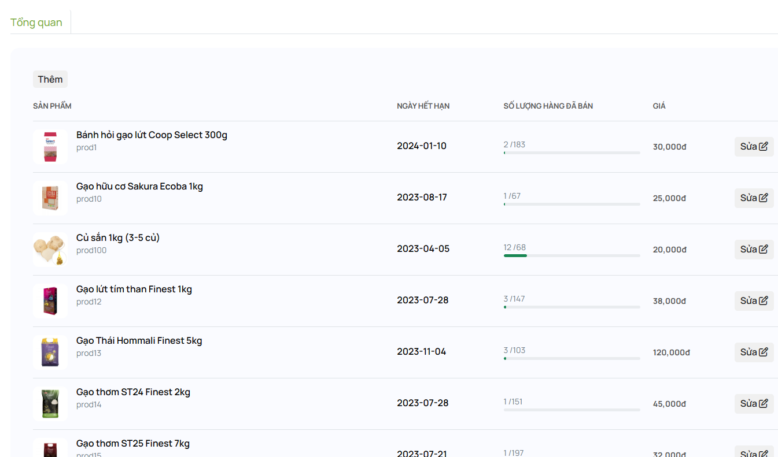

* Ở trang quản lý sản phẩm : Cho phép người xem thông tin tên, giá, ngày hết hạn, số lượng đã bán/ số lượng kho v.v.v
* Nhấn nút của mỗi sản phẩm để sửa thông tin sản phẩm tương ứng. Khi nhấn vào sẽ hiện form sửa sản phẩm (hình 2) cho phép người dùng thao tác đúng với các tiêu đề của các ô ví dụ như Sửa Tên, Giá, Trạng thái hiển thị, Hình ảnh của sản phẩm đó. Nhấn  để bỏ các đã sửa hoặc nhấn  để cập nhât lại sản phẩm.
* Khi nhấn nút  sẽ hiện 1 form (hình 1) cho người dùng thêm sản phẩm mới. Cho phép người dùng nhập tên, giá, danh mục, chọn file ảnh, v.v.v…. đầy đủ thông tin sản phẩm sau đó nhấn  để thêm sản phẩm vào trang web hoặc nhấn  để đóng form và nếu không muốn thêm sản phẩm nữa.

# DANH MỤC CÁCH SỬ DỤNG TRANG NHÂN VIÊN.

## Navbar

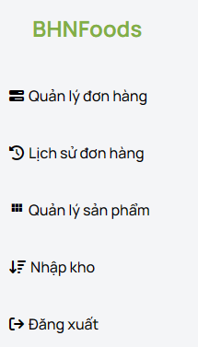

Lần lượt theo thứ tự từ trên xuống.

- Logo trang web: nhấn vào dẫn đến trang chủ

- Quản lý đơn hàng: nhấn vào dẫn đến trang quản lý đơn hàng

- Lịch sử đơn hàng: nhấn vào dẫn đến trang lịch sử đơn hàng

- Quản lý sản phẩm: nhấn vào dẫn đến trang quản lý sản phẩm

- Nhập Kho: nhấn vào dẫn đến trang Nhập kho

- Đăng xuất: nhấp vào đưa người trở lại trang đăng nhập.

## Trang quản lý đơn hàng

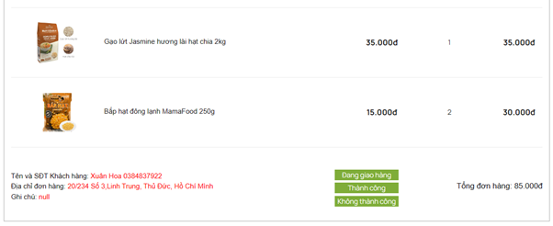

- Ở trang web này người dùng sẽ nhận được tất cả đơn hàng với các thông tin cần thiết của đơn hàng. Nhấn vào các nút

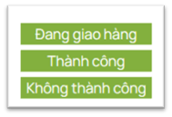

tương ứng và phù hợp để cập nhật trạng thái chính xác của đơn hàng hiện tại.

## Lịch sử đơn hàng

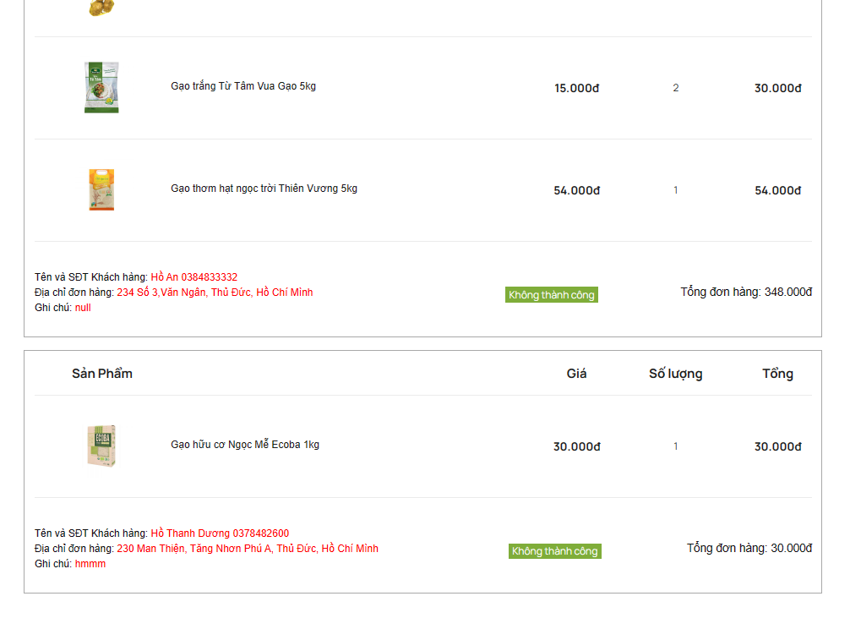

* Ở trang này nhân viên xem được các đơn hàng đặt được đặt và trang thái của đơn hàng đó

## Nhập kho

Hình 1

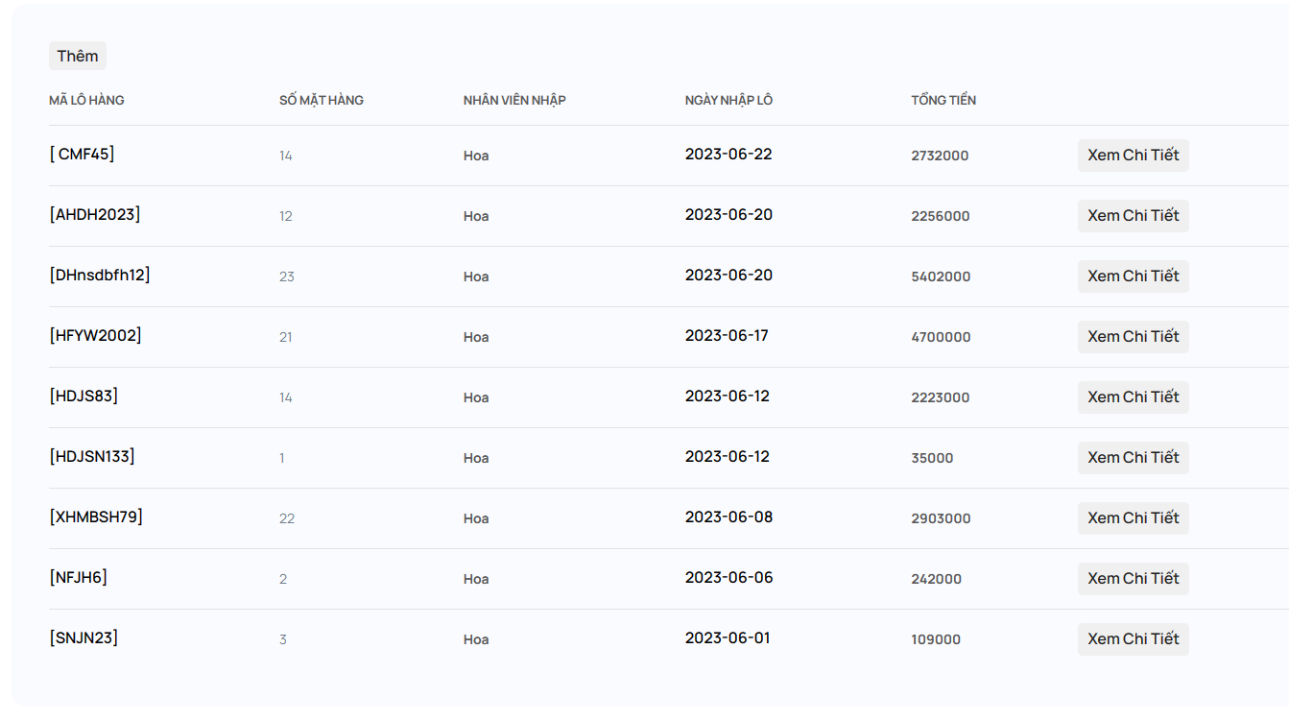

* Hiện danh sách các đơn nhập hàng với đơn mới nhất sẽ được hiện ở trên cùng của danh sách như (hình 1).
* Nhấn  để xem thông tin của đơn nhập hàng đó ở (hình 2).
* Nhấn  để thêm lô hàng vào hệ thống sẽ đưa người dùng đến (hình 3)

Hình 2

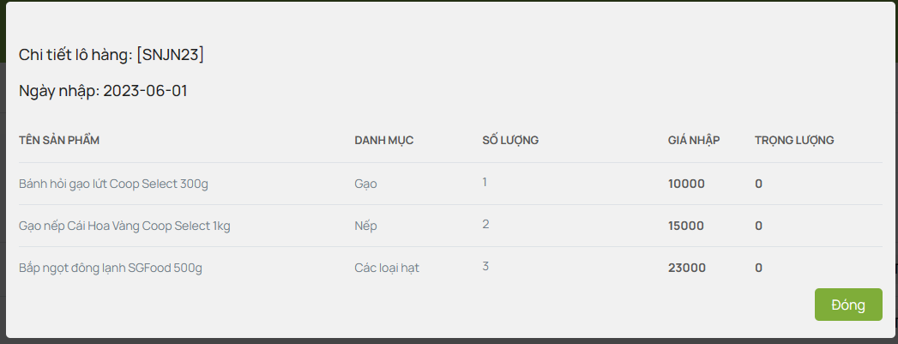

* Trang chi tiết nhập hàng của mã lô hàng đó, nhấn « Đóng » để đóng form lại trở về màn hình chính của trang Nhập lô( hình 1)

Hình 3

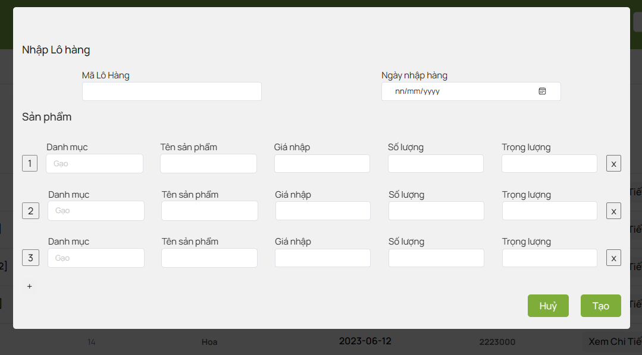

- Người dùng nhập đầy đủ thông tin lô hàng vào các ô input để thêm lô hàng

- Để tăng thêm chỗ nhập hàng thì người dùng nhấn ở góc dưới bên trái form để tăng nơi thêm thông tin hàng hoặc có thể nhấn để xoá mặt hàng đó trong lô

- Cuối cùng nhấn «Tạo » hệ thống sẽ thêm lô hàng đó hoặc nhấn « Huỷ » nếu muốn bỏ lô hàng , form nhập lô hàng sẽ đóng lại.